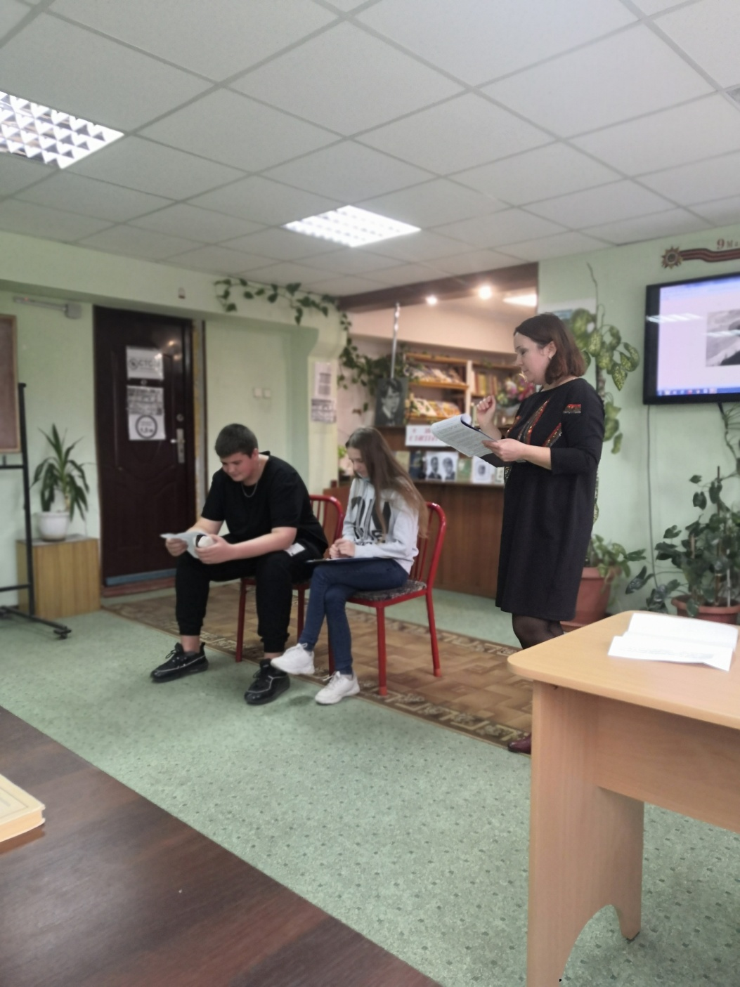
13 ноября преподаватель русского языка и литературы Вовк Ольга Алексеевна и преподаватель иностранного языка Курко Анастасия Юрьевна провели бинарное занятие - погружение «Литературный календарь», посвященное 125-ю С.Есенина и 150-ю И.Бунина.
Преподаватели реализовали следующие задачи:
образовательная:
развитие устной и письменной речи на английском и русском языках через создание соответствующих учебно-игровых условий ролевого проживания, которые помогают выявлению и решению различных познавательных вопросов, самостоятельной творческой деятельности; продолжить обучение обучающихся работе в группах;
развивающая:
развитие творческих способностей обучающихся, способностей к сравнению и сопоставлению полученных знаний, способностей логически излагать, выделять главное, сравнивать, интерпретировать содержание и анализировать его языковые особенности;
воспитательная:
воспитывать любовь к Родине и ее историческому прошлому; содействовать воспитанию активной гражданской позиции, ответственности за свои поступки; на основе межпредметных связей формировать интерес к изучению произведений литературы, английского языка, закреплять определения литературного жанра, воспитывать чувства сопереживания, волнения, отклика на понятие «Родина».

Роль преподавателя на интегрированном занятии важна, его главная задача - организация познавательного процесса, при котором обучающиеся осознают взаимосвязь всех областей знаний, полученных ими как на занятиях, так и в результате кропотливой работы с дополнительными источниками информации.
Вовк О.А. и Курко А.Ю успешно справились с целями и задачами, поставленными в начале занятия. Интегрировались такие учебные предметы, как литература, иностранный язык. Интегрированные занятия помогли обучающимися более глубоко усвоить материал, проявить творческую инициативу, обогатить словарный запас и повысить общий интеллектуальный уровень. Они способствовали развитию у обучающихся чувства прекрасного, помогли погрузиться в исторический контекст России сквозь призму литературы - лирики Серебряного века и английского языка.
Достигнута систематизация знаний обучающихся, формирование целостного взгляда на предмет. На интегрированном занятии были созданы возможности для решения познавательных задач, реализации творческого потенциала, созданы условия для полного развития личности обучающегося. Переключение внимания помогло лучше запомнить изучаемый материал, развить у ребят интерес к предмету, творческие способности и творческую самостоятельность.
Обучающийся на занятии выполнял новую, более активную и значимую для самого себя роль, повышающую его самооценку и понимание необходимости пополнения багажа знаний за пределами материала учебника.
Преподаватели использовали как объяснительно-иллюстративные, так и частично поисковые, исследовательские методы обучения, дискуссии, разнообразные записи, мультимедийные средства, интернет-технологии. Широко использовались также разнообразные формы работы как: групповая, фронтальная, парная, индивидуальная.
Обучающиеся научились работать с дополнительной литературой и другими источниками информации, готовить на занятие небольшие сообщения, выступать перед аудиторией, формировать критическое мышление, умение анализировать, выделять главное, обобщать и делать выводы.
На занятии использовались учебники, наборы раздаточного и дидактического материала, иллюстративные материалы, мультимедиа, интернет – технологии.
Преподаватели совместно с обучающимися подвели итоги занятия, наметили вопросы для дальнейшей самостоятельной работы по изученной теме. Произошёл обмен мнениями о возможности проведения интегрированных занятий в дальнейшем. О занятии были высказаны только хорошие отзывы обучающимися.

